GRAFIČKI PRIKAZ- NUDISTIČKE PLAŽE

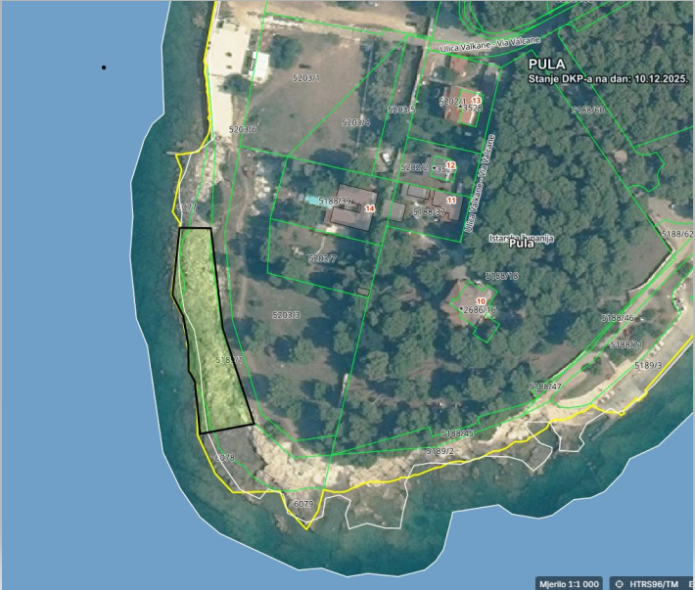
Potez Stara Klaonica-Uvala Valkane
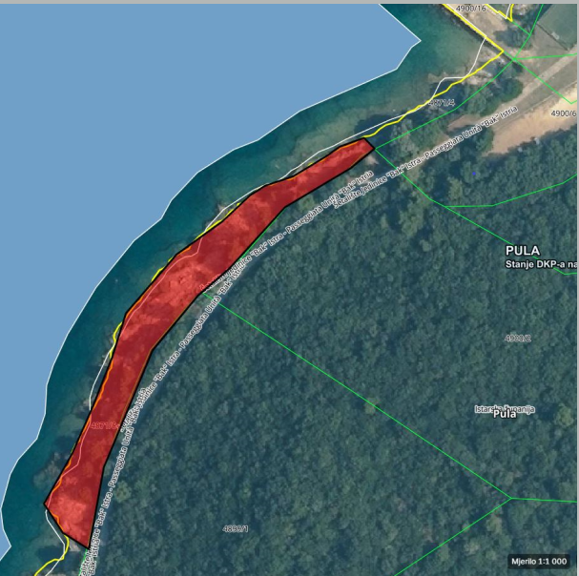
Potez plaža Ambrela- kameni mol u Uvali Sacciorgiana

